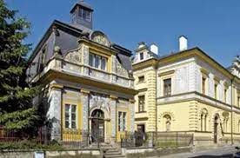
Program aktivit na 39. týden
Pondělí 25.9.2023 svátek má Zlata, Zlatuše
Dopolední aktivity
Kadeřnice
Odpolední aktivity
Procházka po Nové Pace

Úterý 26.9.2023 svátek má Andrea
Dopolední aktivity
Skupinové cvičení, čtení na patrech
Odpolední aktivity
Individuální aktivity, RHB

Středa 27.9.2023 svátek má Jonáš, Damián
Dopolední aktivity
Rukodělné činnosti, motomed
Odpolední aktivity
Procházka po Nové Pace

Čtvrtek 28.9.2023 STÁTNÍ SVÁTEK svátek má Václav
Dopolední aktivity
Individuální aktivity
Odpolední aktivity
Individuální aktivity

Pátek 29.9.2023 svátek má Michal, Michael
Dopolední aktivity
Skupinové cvičení, motomed
Odpolední aktivity
Pečení

